**DATASET**: Pokemon.csv  
<https://www.kaggle.com/datasets/jaidalmotra/pokemon-dataset/data>

PREGUNTA 1: Seleccione un dataset de datos tabulares (UCI, KAAGLE). Realice lo siguiente:

a). Con Python sin uso de librerías, calcule del ultimo cuartil, percentil 80 por columna; explique qué significa en cada caso.  
  
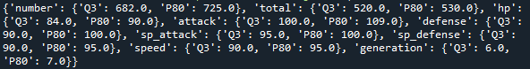

b) Realice lo mismo del inciso (a) con el uso de numpy y pandas



c) Obtenga la media, mediana, moda y geométrica; explique la diferencia de los resultados y cuál de ellas se puede utilizar en un artículo científico.

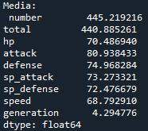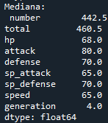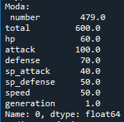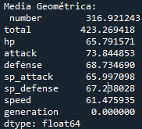

**Media**: Es el promedio aritmético de los valores. Es sensible a valores extremos.

**Mediana**: Es el valor que separa la mitad superior de la mitad inferior de un conjunto de datos. No es afectada por valores extremos.

**Moda**: Es el valor que aparece con mayor frecuencia en el conjunto de datos. Puede haber más de una moda o ninguna.

**Media geométrica**: Es la raíz n-ésima del producto de los valores. Es útil para datos que son productos de valores positivos.

En un artículo científico, generalmente se utiliza la media y la mediana para resumir datos, dependiendo de la distribución de los mismos. La media geométrica es menos común, pero útil en ciertos contextos, como en datos de crecimiento.

d) Grafique los datos y explique su comportamiento (PYTHON)

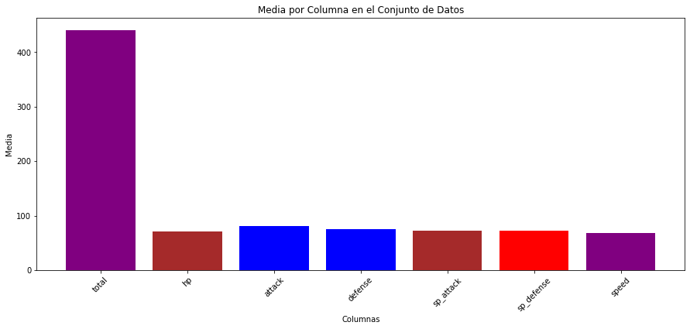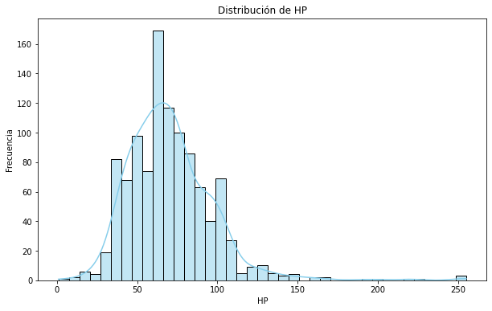

HP (Puntos de Salud): Si el histograma de HP tiene una forma de campana, sugiere que la mayoría de los Pokémon tienen un HP medio, con pocos Pokémon teniendo HP muy bajo o muy alto.

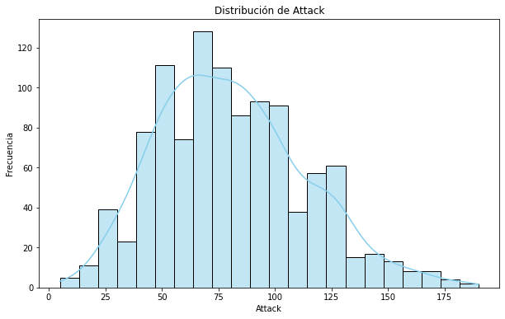

Attack (Ataque): Si el histograma de ataque está sesgado a la derecha, indica que hay menos Pokémon con un ataque extremadamente alto.

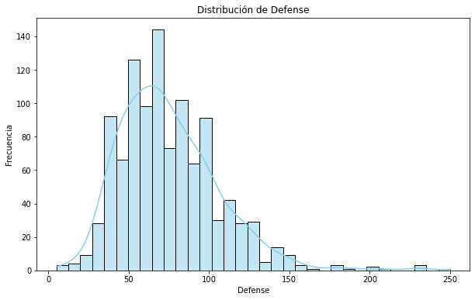

Defense (Defensa): Si tiene varios picos, puede indicar la presencia de diferentes grupos de Pokémon con niveles distintos de defensa.

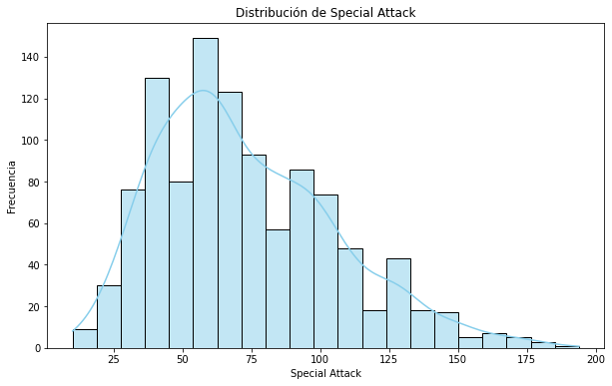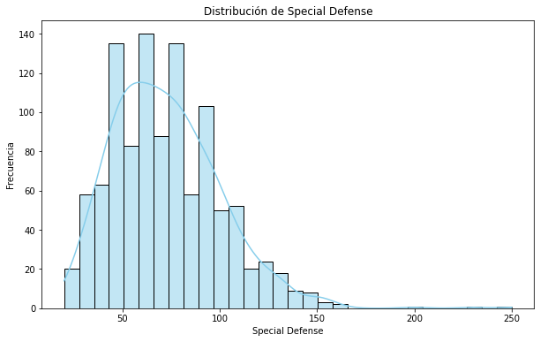

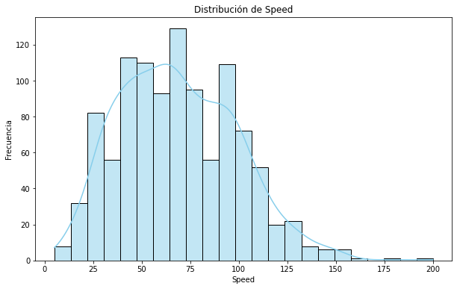

Speed (Velocidad): Un histograma de velocidad sesgado a la derecha sugiere que hay muchos Pokémon lentos y pocos muy rápidos.

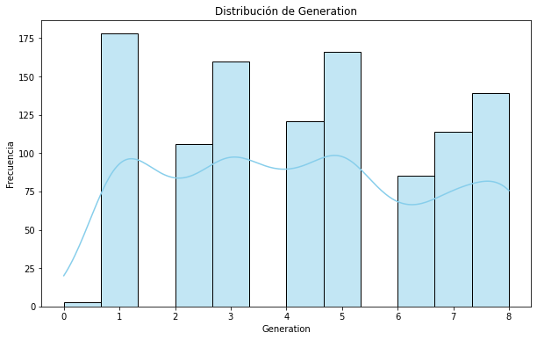

Generation (Generación): Un histograma con barras distintas para cada generación muestra cuántos Pokémon fueron introducidos en cada generación.